导师简介
姓名 | 魏涧 | 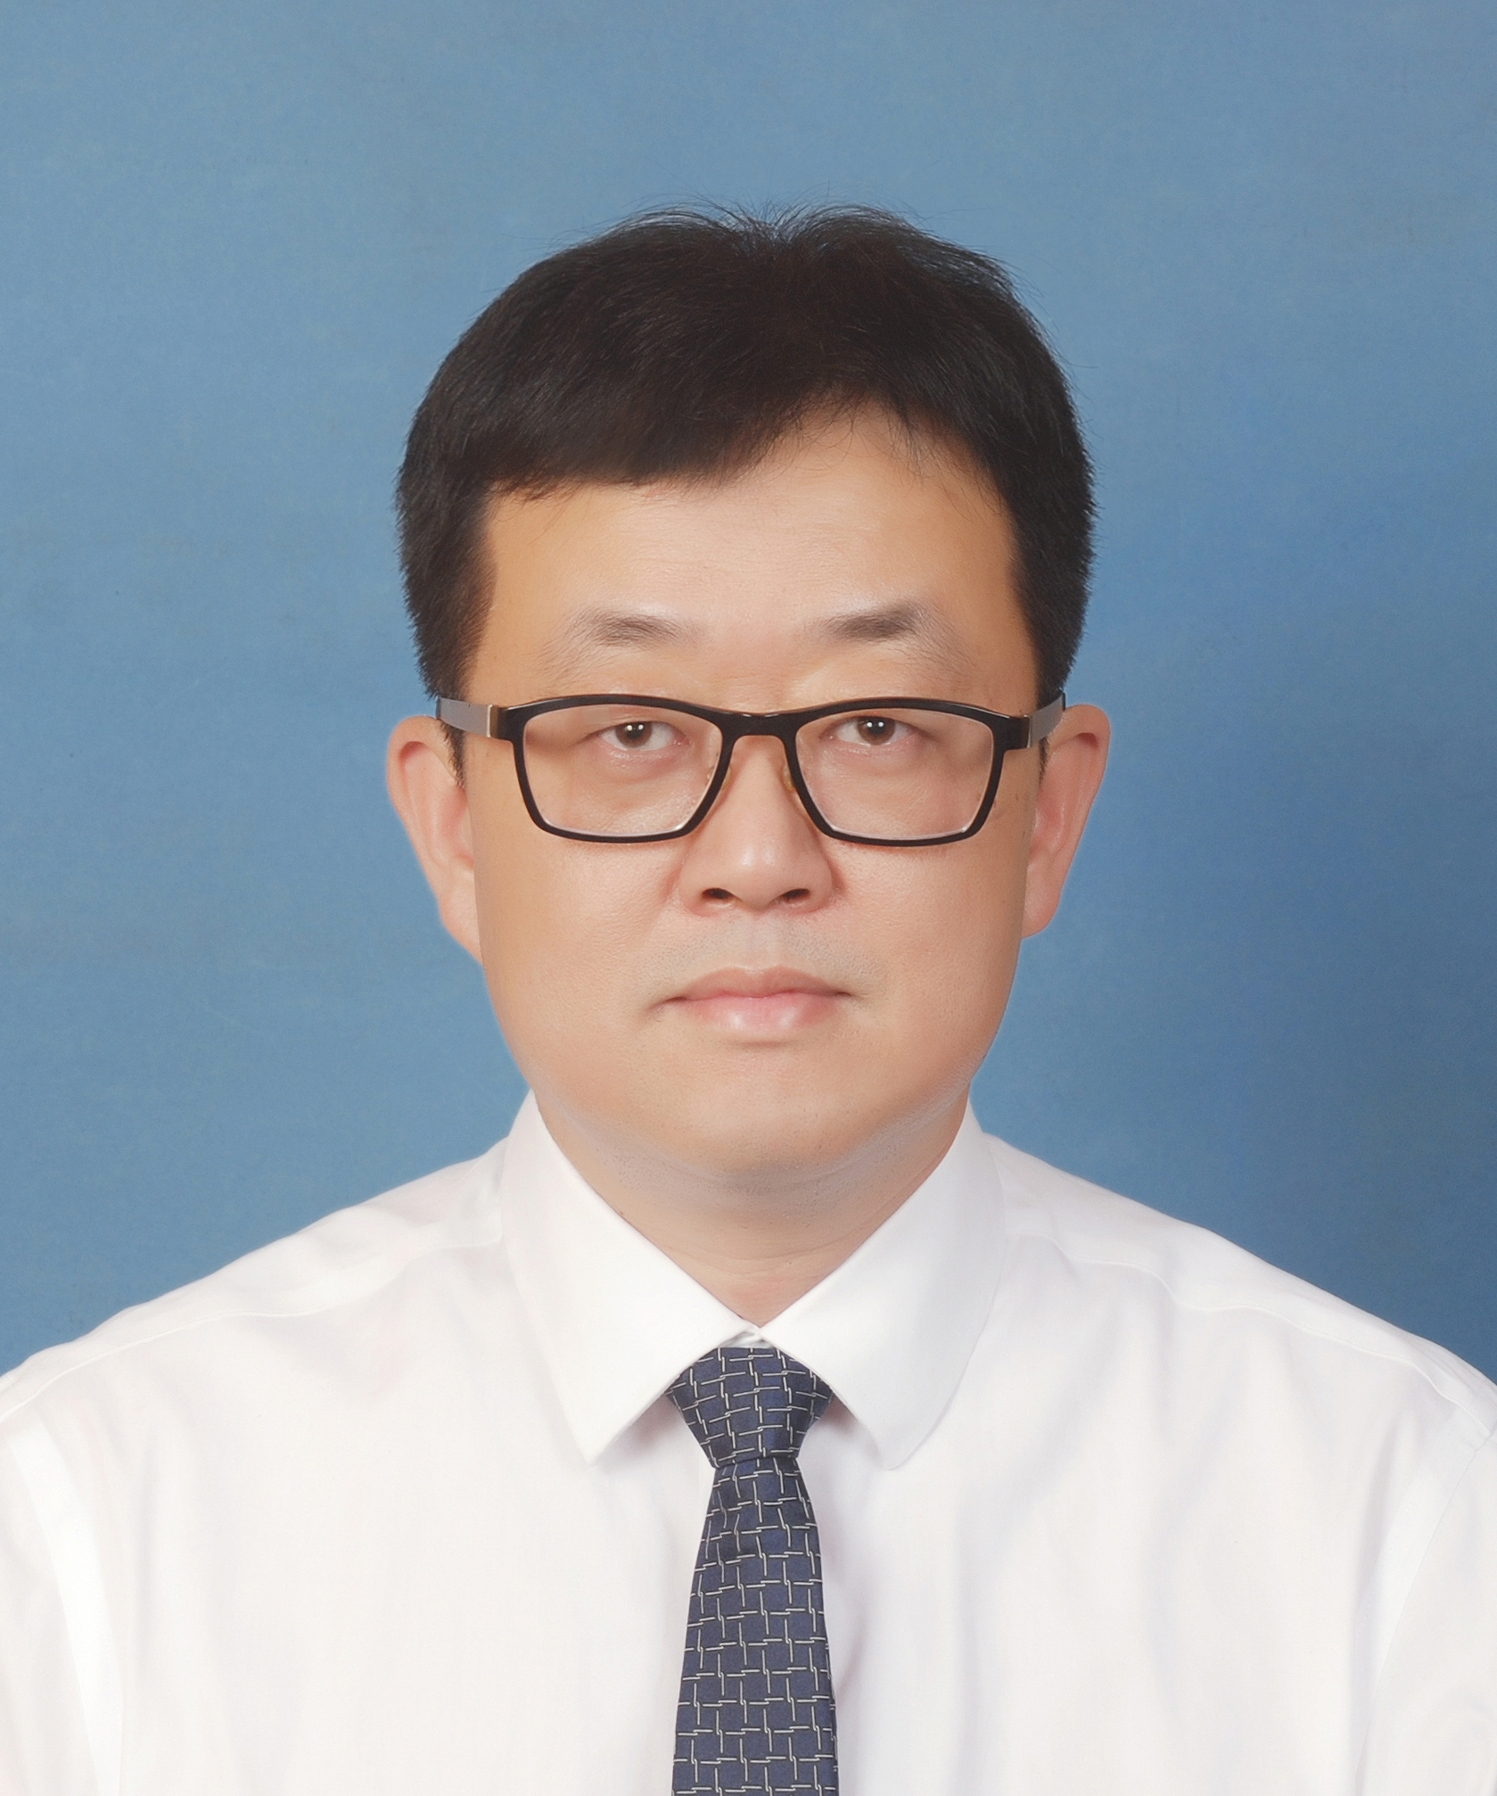  照片
出生年月 | 1971年2月
单位 | 湖北医药学院第二临床学院/附属国药东风总医院
所属学科 | 器官移植
职称、职务 | 医学博士，教授，主任医师，硕士研究生导师，湖北医药学院附属国药东风总医院院长
E-mail | 13733550919@139.com
联系方式（办公电话） | 8272210
研究方向 | 1.慢性移植肾肾病  2.器官移植免疫耐受  3.异种移植
个人简介 | 魏涧，男，1971年2月生，博士，教授，硕士研究生导师，湖北医药学院附属国药东风总医院院长；湖北省医院协会第三届理事会常务理事，湖北省医院协会企业医院管理专业委员会第三届委员会常务委员，中国医药生物技术协会移植技术分会第一届委员会常务委员，湖北省医学会器官移植分会第三届委员会常务委员，十堰市健康管理专家委员会名誉主委、专家，湖北省肿瘤专科联盟第一届理事会理事，湖北省医院协会DRGs数据与应用管理专业委员会副主任委员，湖北省基本医疗保险DRGs付费研究与应用专家委员会委员，十堰市医院信息化建设质控中心主任，十堰市健康管理专家委员会名誉主委。  主持、参与省级、市级、校级科研课题数项，获得省级科技进步三等奖一项、重大科技奖两项，市级科技进步一等奖一项，二等奖一项，东风公司科技进步一等奖一项，发表核心期刊、以及参与全国，省内专业学术会议交流文章十余篇。

